Фотоотчет
проведения в Муниципальном бюджетном дошкольном образовательном учреждении «Детский сад №9» города Агрыз муниципального района Республики Татарстан антикоррупционных мероприятий, приуроченных к Международному дню борьбы с коррупцией
(02.12 – 9.12.2019)
02.12.2019 воспитателями старших и подготовительных групп №3, №10, №11 №4, №12 был объявлен «День пословиц». В этот день педагоги совместно с детьми обсуждали содержание пословиц, которые заучили дома с родителями. Воспитатели ставили перед детьми проблемные вопросы, которые побуждали детей рассуждать и делать выводы;
03.12.2019
В старших группах №3, №10 было организовано чтение русских народных сказок (Гуси- лебеди, Сивка- Бурка);
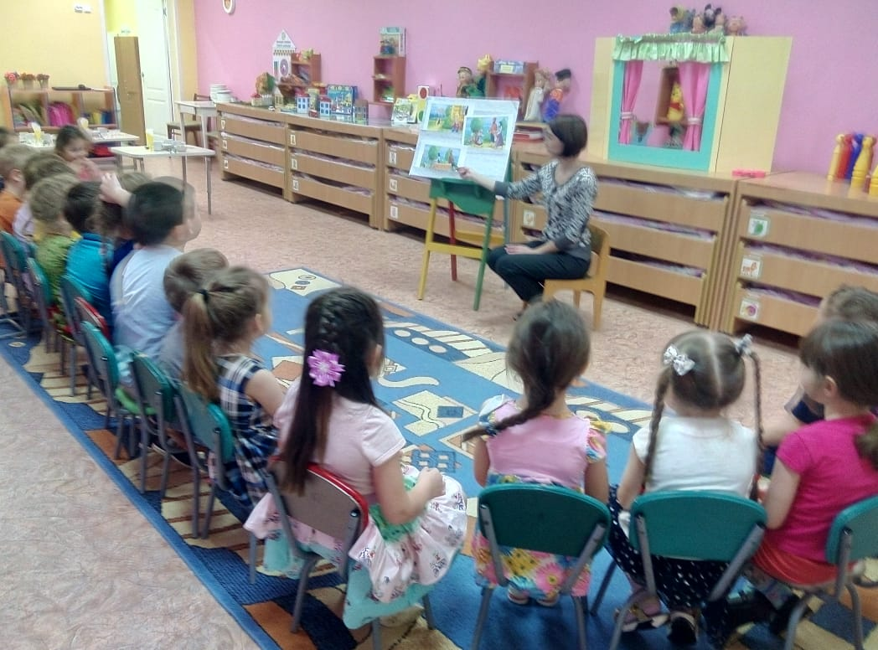
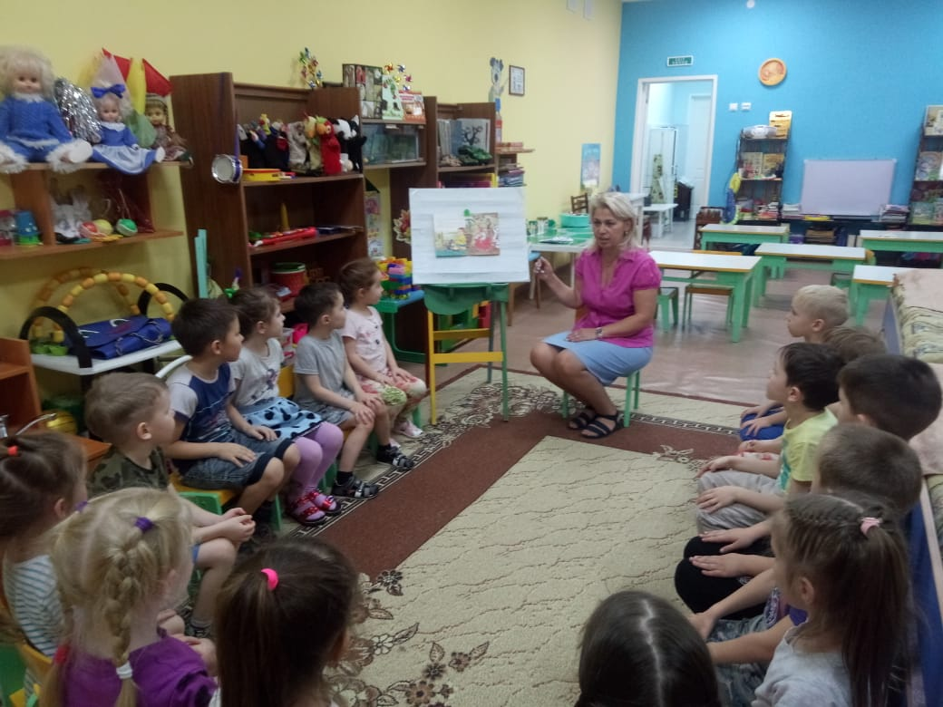

04.12.2019 в подготовительных группах № 4, №11, №12 рассказов В. Осеевой («Синие листья», «Печенье»), с последующей беседой с целью формирования нравственных ориентиров: совестливость, трудолюбие, справедливость. Все дети активно приняли участие в обсуждении темы добра и зла;
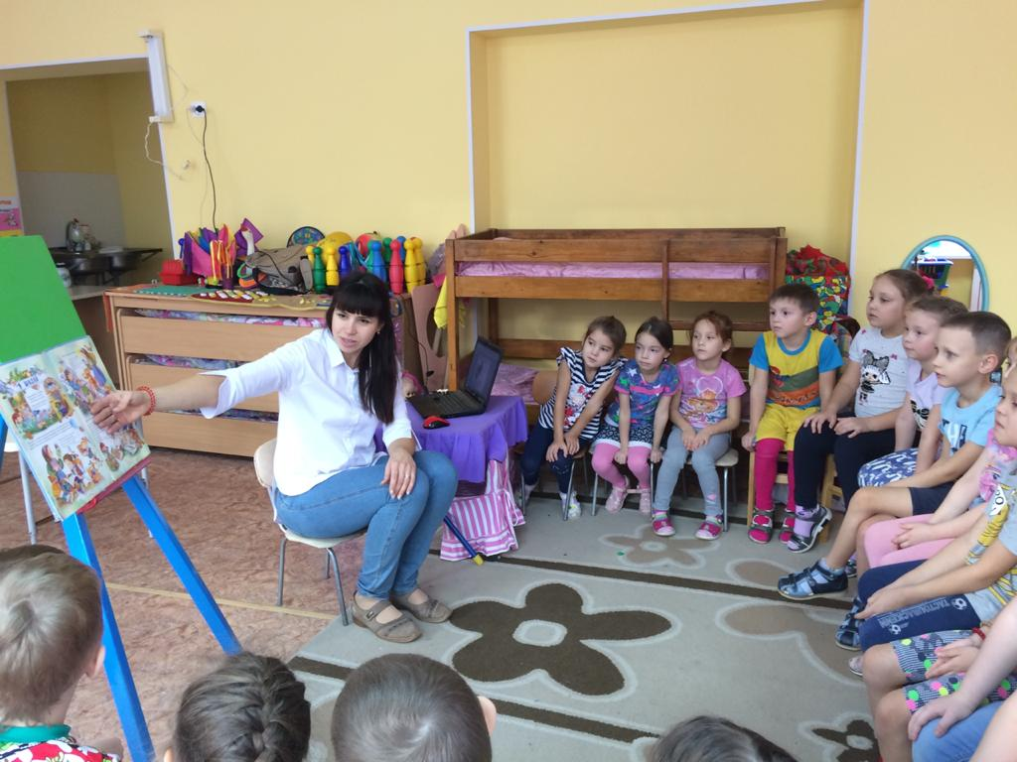

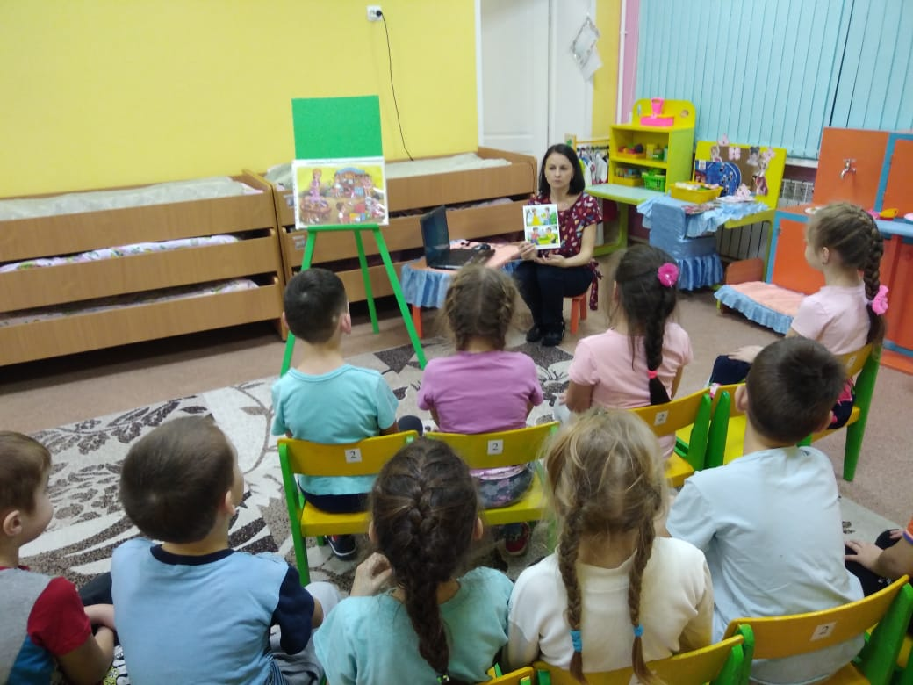
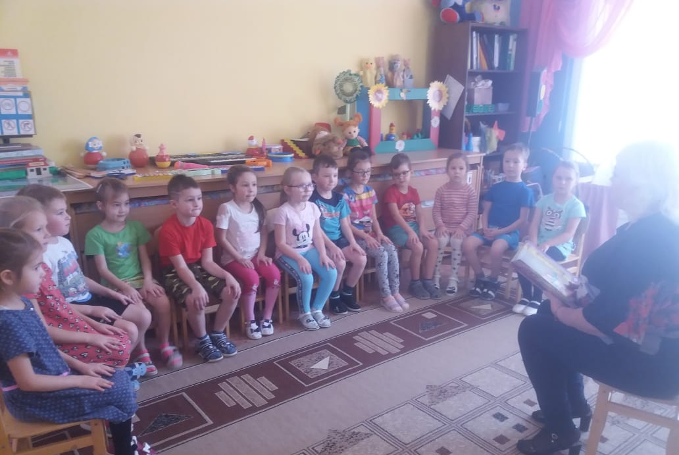
05.12.2019 дети старших групп №3, №10 были вовлечены в коллективную аппликацию «Чудо - дерево». Эта творческая работа была направлена на формирование стойкого желания у детей совершать только добрые дела, способствовала формированию дружеских качеств личности, навыков честного, доброго, справедливого отношения друг к другу и к окружающим;
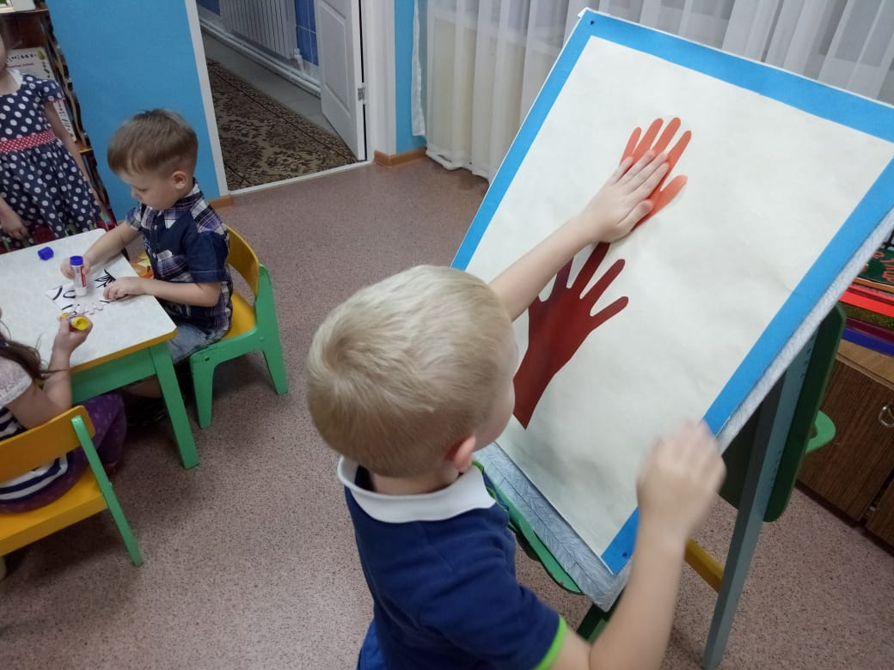
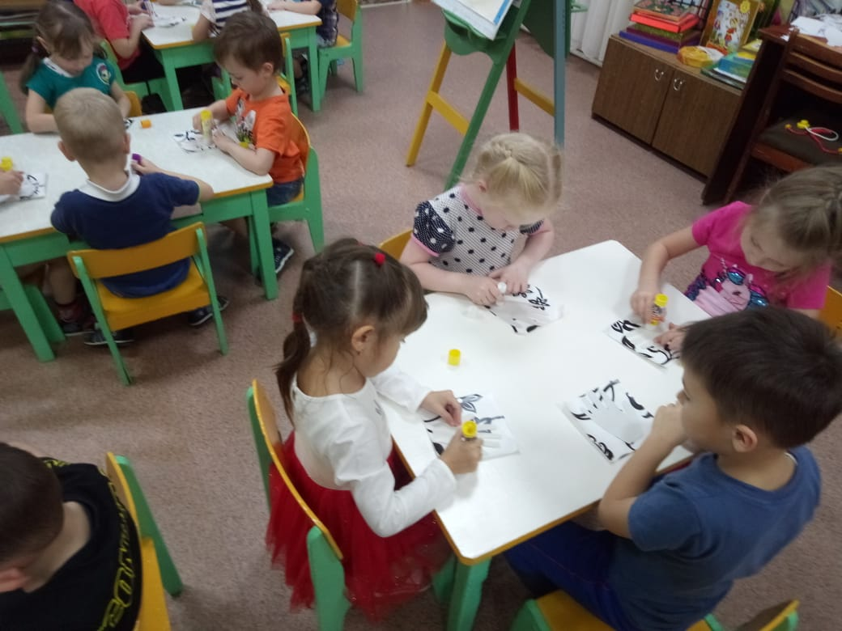

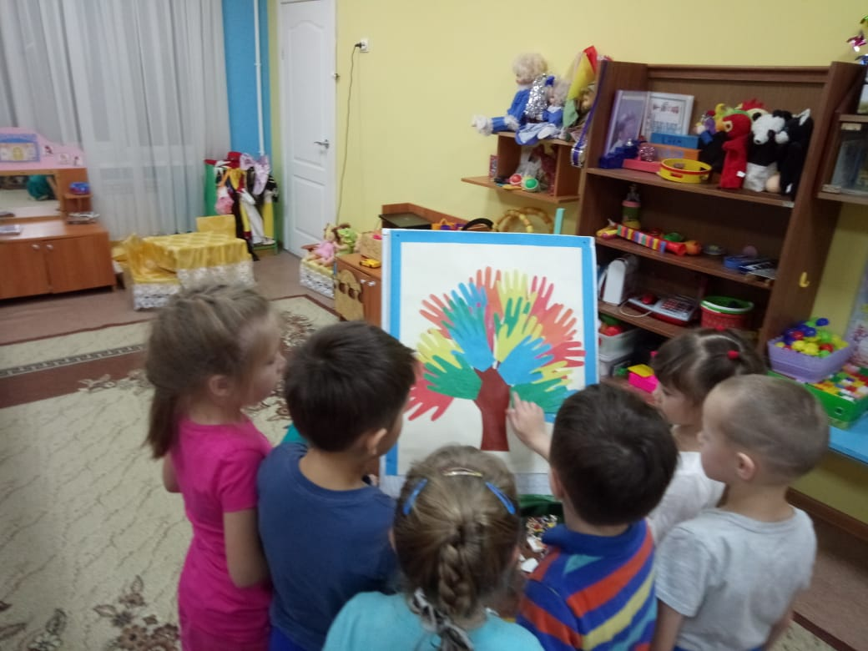

06.12.2019 в подготовительных группах №4, №11, №12 была организована коллективная аппликация «Солнышко правдивости». В ходе аппликации дети вспоминали ситуации, когда им хотелось поступить нечестно, но, подумав, они поступали по справедливости.

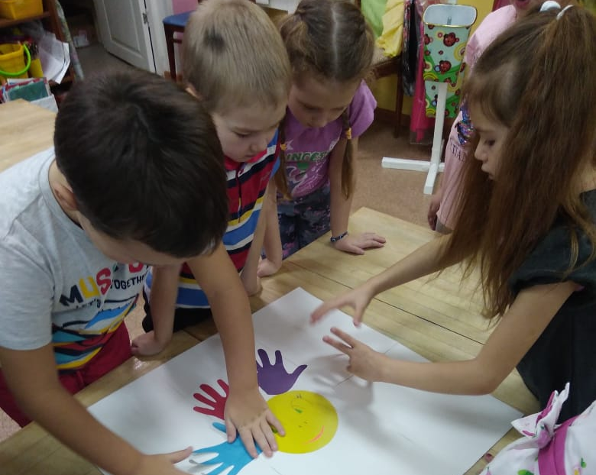

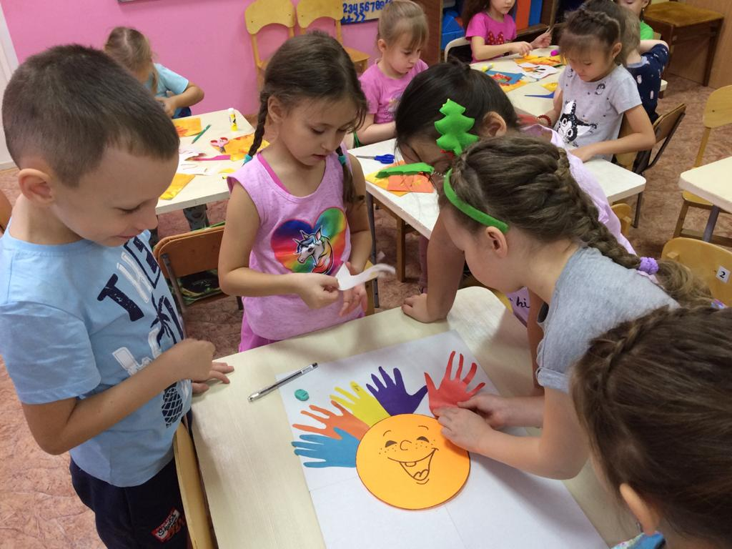
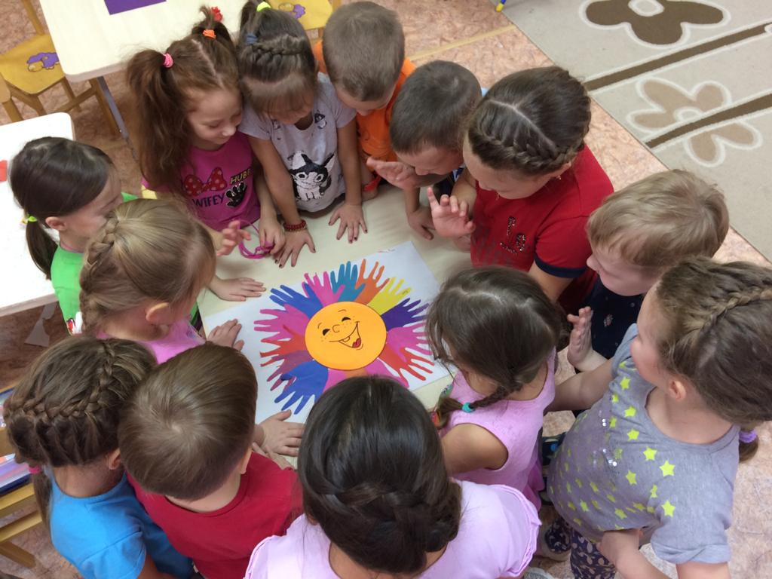

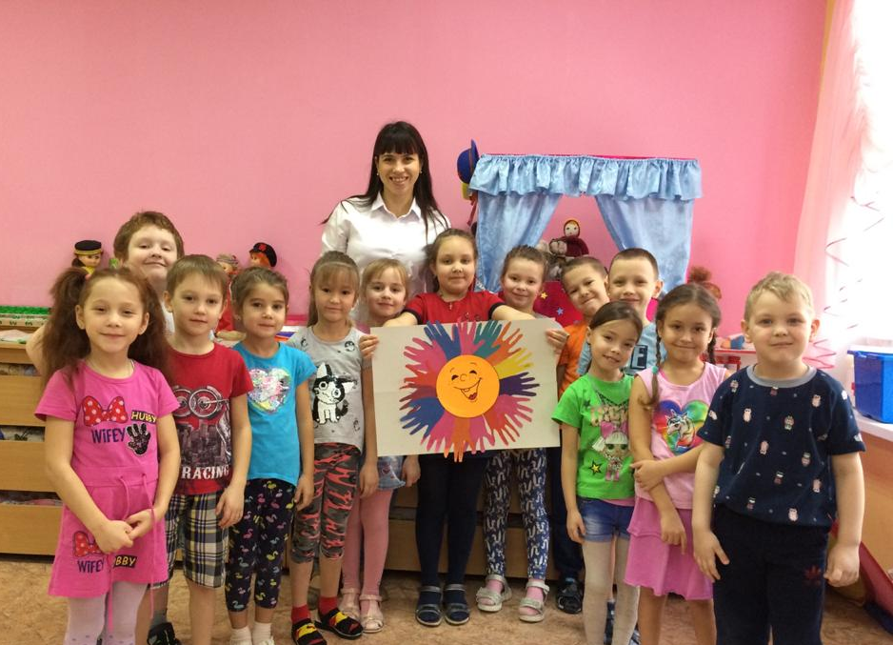

09.12.2019 с детьми старших групп была показана драматизация сказки «Заюшкина избушка». Как настоящие артисты, ребята играли настоящий спектакль. Совместно со зрителями обсудили великую силу такого понятия как добро;
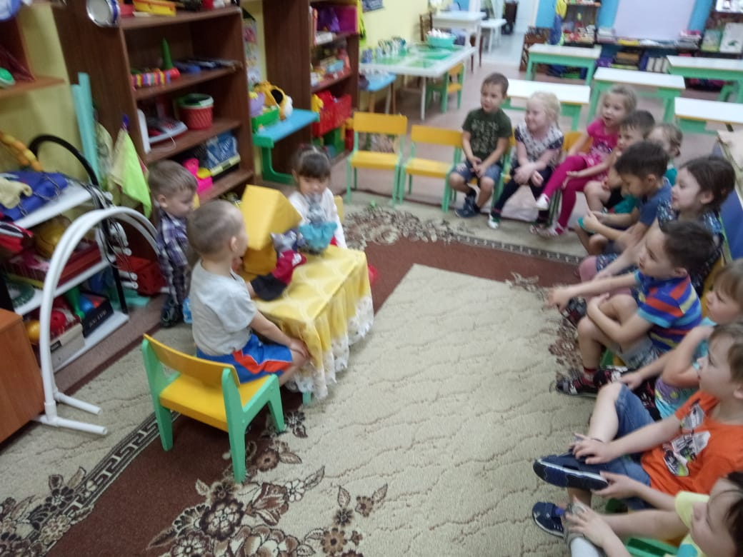
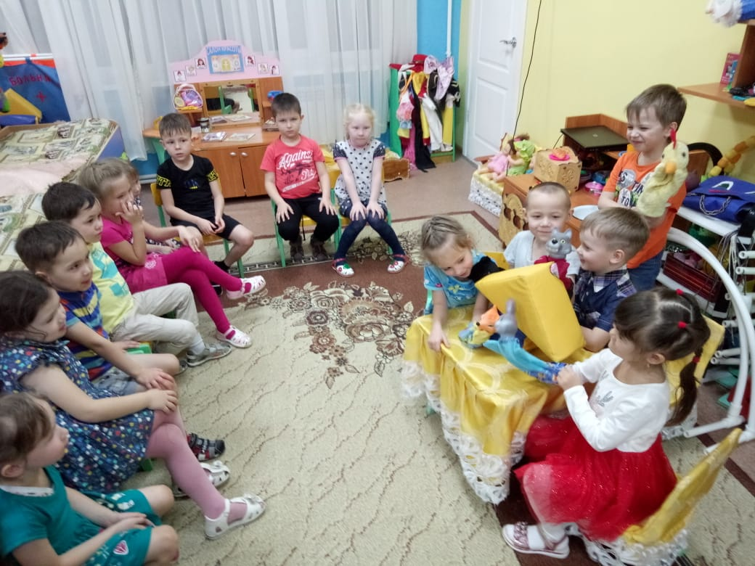
Воспитателями подготовительных групп была поставлена драматизация русской народной сказки «Хитрый заяц». После чего дети включились в обсуждение поведения героев сказки, бурно осуждая поступки зайца.

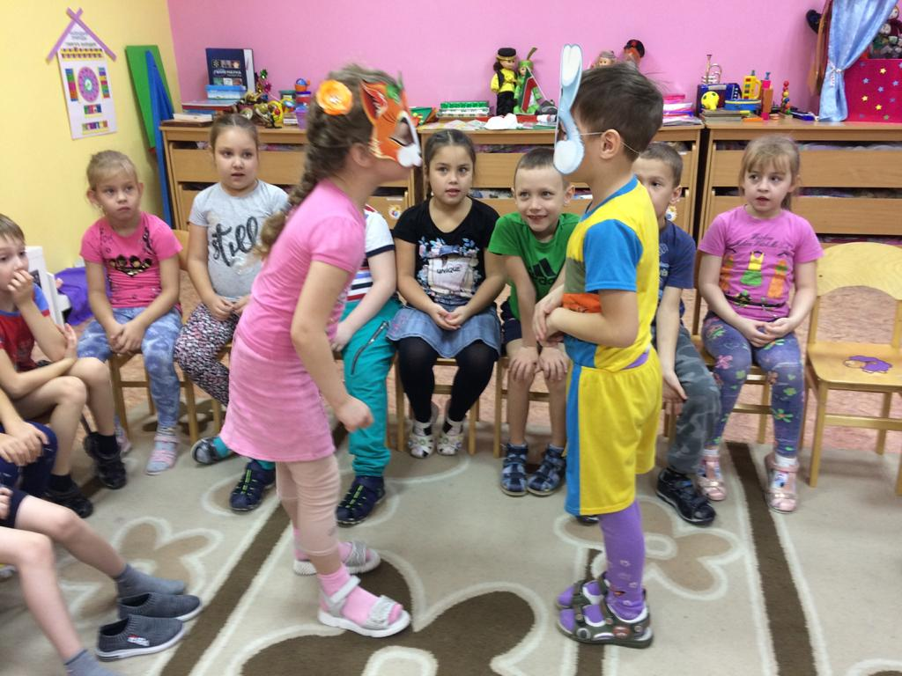
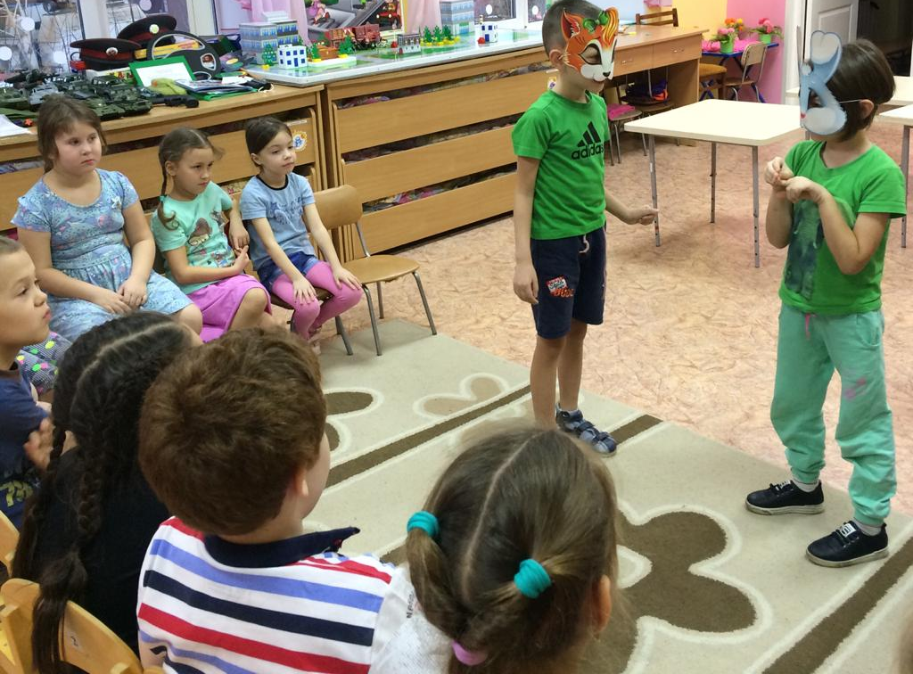

Отчёт составила: Шлюгина Н.В., председатель антикоррупционной комиссии Детский сад №9 г. Агрыз.

